INRS
Institut National de Recherche et de Sécurité

INTRODUCTION

Son objectif: la santé et la sécurité de l’homme au travail
L’INRS exerce ses activités au profit des 18 millions de salarié du régime général, soit un million et demi d’entreprises.
C’est un centre de ressources techniques et scientifiques qui travaille, au plan institutionnel, avec la CNAMTS, la CRAM, et ponctuellement avec d’autres organismes s’occupant de prévention (MSA, centres techniques…).

HISTORIQUE

Créé en 1947, l’INS devenu en 1968 l’INRS, est une association sans but lucratif (loi 1901), constituée sous l’égide de la CNAMTS et soumise au contrôle financier de l’Etat. Son activité s’exerce dans le cadre de la politique de prévention des risques professionnels, définie par les pouvoirs publics, suivant les directives de la CNAMTS.

ORGANISATION

Il est géré par un conseil d'administration paritaire, composé de 18 membres titulaires, représentant les employeurs (Medef) et les organisations syndicales de salariés (CFDT, CFTC, CGC, CGT, CGT-FO).
Son budget est de l'ordre de 80 millions d'euros. Il provient en presque totalité du Fond national de prévention des accidents du travail et des maladies professionnelles de la CNAMTS, fond alimenté par les cotisations accidents du travail - maladies professionnelles payées par les entreprises.
Deux commissions, dépendant du conseil d'administration, examinent chaque année les programmes et comptes-rendus d'activités de l'INRS : la commission applications et la commission études, recherches et assistance (CERA).
Plus de 650 personnes y travaillent, réparties en 12 entités ou départements.

-Le département « métrologie des polluants » qui travaille essentiellement sur l'évaluation de l'exposition professionnelle aux agents chimiques. Toutes les techniques d'analyse sont centralisées dans la base de données Métropol, accessible à tous sur le site web.
Les données d'exposition professionnelle collectées par l'INRS et les laboratoires inter-régionaux des Caisses régionales d'assurance maladie sont centralisées dans la base de données COLCHIC qui fournit notamment des informations sur les niveaux d'exposition aux substances chimiques, par secteur d'activité professionnelle ou par poste de travail.

-Le département « ingénierie des procédés » qui recherche, étudie et fait la promotion de solutions de prévention en réponse aux problèmes d'exposition aux polluants chimiques ou à la chaleur en analysant les processus à l'origine du problème d'exposition professionnelle et en privilégiant la réduction des émissions à la source.

-Le département « polluant et santé » qui a pour vocation la recherche appliquée en toxicologie, dans le domaine de l'évaluation des risques liés à l'exposition aux polluants en milieu professionnel. Ses deux axes de travail sont la surveillance biologique des expositions et de leurs conséquences chez l'homme en situation professionnelle, et la mesure des effets toxiques sur des systèmes expérimentaux. L'objectif essentiel de ces recherches est de prévenir l'apparition des maladies professionnelles et d'améliorer les conditions de travail.

-Le département « ingénierie des équipements de travail » qui est chargé des actions d'évaluation et de réduction des risques physiques liés aux équipements de travail. Les équipements concernés par ses travaux sont les machines (machines fixes ou portatives, outils, engins...), les composants de sécurité, les locaux (ateliers, bureaux...), et les équipements de protection individuelle ou collective. Les risques physiques se rapportent au risque accident, et aux nuisances physiques telles que le bruit, les vibrations, la chaleur, les rayonnements optiques ou électromagnétiques... Son action vise l'amélioration des équipements et des dispositifs de protection utilisés par l'homme au travail, à mieux prévenir les accidents et maladies professionnelles imputables aux équipements de travail (machines mobiles ou fixes, installations automatisées, outils à main...) et aux locaux de travail (ateliers, bureaux...).

-Le département « épidémiologie en entreprise » qui conduit des études épidémiologiques visant à mettre en évidence des altérations de la santé en rapport avec des expositions professionnelles.

-Le département « homme au travail » qui a pour objectif la recherche d'une meilleure adaptation de la situation de travail aux caractéristiques de l'opérateur humain. Les critères d'optimisation de cette adaptation sont la sécurité, la santé (physique et mentale), mais aussi l'efficacité, le confort, la satisfaction au travail des opérateurs.

-Le département « produits d ‘information » qui conçoit, réalise, diffuse et assure la promotion des produits d'information et de sensibilisation de l'INRS : brochures, affiches et dépliants, audiovisuels, CD-ROM, revues, stands pour des salons ou manifestations, et site Internet.

-Le département « formation » qui assure la conception, la réalisation et la promotion d'actions de formation en santé et sécurité au travail au sein de dispositifs de formation initiale (enseignement technique, écoles d'ingénieurs, écoles d'architecture) et de formation continue.

-Le département « documentation » qui fournit une orientation ou des éléments de réponse aux questions de prévention qui lui sont posées par courrier, par e-mail, ou par téléphone. Il réalise une base de données bibliographique, diffusée sur CD-ROM. Il reçoit sur rendez-vous pour des recherches documentaires dans son fond contenant plus de 60 000 documents.

-Le département « études et assistance médicale » qui assure des activités d'assistance et participe à des activités d'études, d'information et de formation sur les aspects médicaux des risques professionnels et de leur prévention. Il contribue à apporter une dimension médicale aux activités des autres départements de l'INRS. Les partenaires médicaux, principalement les médecins du travail, occupent une place privilégiée mais sont loin d'être ses seuls interlocuteurs. Il a un rôle d'expertise et de conseil auprès de l'ensemble des acteurs de la prévention

-Le département « expertise et conseil technique » qui assure une assistance à caractère scientifique et technique dans les domaines des risques physiques, chimiques, biologiques et organisationnels, de la conception et de l'adaptation des situations de travail aux caractéristiques physiques et psychologiques des opérateurs. Il a un rôle d'expertise et de conseil auprès de l'ensemble des acteurs de la prévention (entreprises, CHSCT, CNAMTS, CRAM, ministères, médecins du travail...).

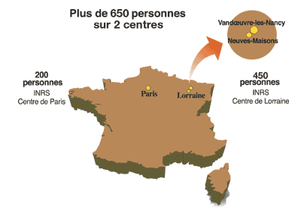

PLACE DE L’INRS DANS LE DISPOSITIF FRANÇAIS DE LA PREVENTION DES RISQUES PROFESSSIONNELS

C’est un maillon essentiel du système français de prévention des risques professionnels.
La prévention des accidents du travail et des maladies professionnelles est placée sous la responsabilité d’un système dual : d'un côté les pouvoirs publics, de l'autre l'assurance sociale (gérée par les partenaires sociaux). En France, la prévention des risques professionnels est placée sous la responsabilité des ministères chargés du Travail et de la Sécurité sociale.

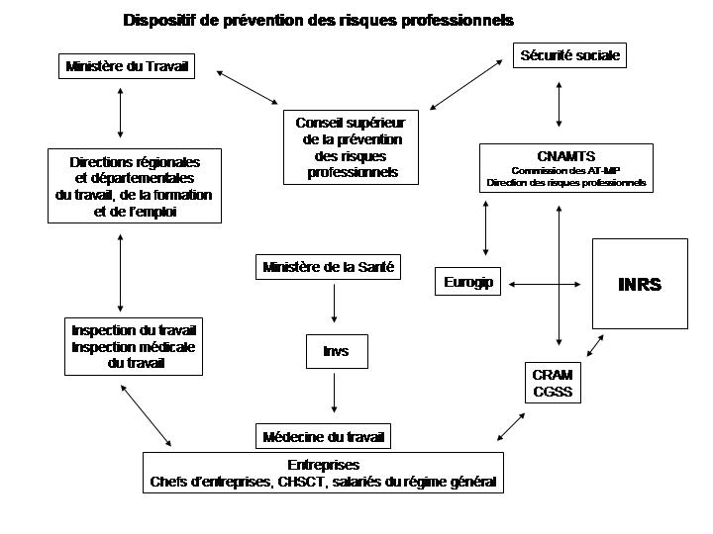

LES MISSIONS DE L’INRS

- Anticiper
Du risque toxique au bien-être physique et psychologique, l'INRS conduit des programmes d'études et recherches pour améliorer la santé et la sécurité de l'homme au travail.
Le bilan de ses actions concrètes lui permet également de déterminer les besoins futurs en prévention.
Tous les cinq ans, un programme définit son cadre général d'action
- Les projets INRS

Parmi les nouveaux modes opératoires mis en place à l’INRS, le travail par projet, visant une approche décloisonnée (de la recherche à la formation et à la valorisation des actions), pluridisciplinaire et tournée vers le développement de solutions de prévention efficaces. Les thématiques de prévention faisant l’objet de cette approche « projet » sont : amiante et autres fibres, cancers professionnels, déchets et recyclage, lombalgies, risques biologiques, risque organisationnel, risque routier, solvants, stress, troubles musculo-squelettiques.

- Sensibiliser

L'Institut conçoit de nombreux produits d'information : 4 revues, 300 brochures, 150 affiches, 70 vidéos, des cédéroms, un site Internet. Ils sont diffusés auprès d'un large public, composé de chargés de sécurité, médecins du travail, ingénieurs, opérateurs, formateurs...
Certaines actions ponctuelles font l'objet de campagnes grand public de prévention.
- Accompagner
L'INRS propose une aide technique et documentaire : 40 000 demandeurs font appel chaque année à ses services d'assistance pour résoudre un problème de prévention.
Il transmet son savoir-faire et ses compétences par 70 offres de formation ou d'aides pédagogiques adaptées aux besoins des animateurs de la prévention en entreprise.
Ses experts participent à de nombreux groupes de travail, nationaux, européens ou internationaux, pour la rédaction de textes à caractère réglementaire ou normatif.

L’ORGANISATION DES ACTIVITES
Les missions de l’INRS se traduisent en quatre modes d’action principaux :
- assistance (40%)
- études et recherches (30%)
- information (20%)
- formations (10%)

- Assistance
Une assistance médicale, technique, juridique et documentaire est assurée par les experts de l’INRS qui répondent à des demandes de conseil émanant aussi bien des organismes de Sécurité sociale, des entreprises que des services de médecine du travail. Ce service est gratuit dans la majorité des cas.

Publications
Le Catalogue permet d'effectuer des recherches parmi les produits INRS, soit environ :
- 190 affiches
- 150 produits à vocation pédagogique (stages, audiovisuels, multimédias)
- 1400 documents papier dont 1200 disponibles en texte intégral au format pdf (publications, fiches toxicologiques, notes documentaires, tirés à part de la revue DMT, notes scientifiques et techniques).
Service questions-réponses
Vous pouvez écrire (info@inrs.fr) ou téléphoner au (33) (0)1 40 44 30 00.
Ce service est gratuit pour tous les demandeurs
Consultation du fonds documentaire de l'Institut
à la bibliothèque du Centre de documentation à Paris.
Offres de formations
Contrôle des produits chimiques
Ce service s'exerce auprès des fabricants, vendeurs et importateurs de produits chimiques (substances et préparations).
L’INRS est un organisme agréé pour enregistrer la déclaration des produits très toxiques, toxiques ou corrosifs et des produits biocides.
Il est également chargé d’étudier les dossiers techniques et les risques des substances nouvelles.
Données métrologiques
L'INRS peut vous fournir des informations sur les niveaux d'exposition aux substances chimiques, par secteur d'activité professionnelle ou par poste de travail.
Données qualitatives sur les accidents du travail
L'INRS gère la base de données EPICEA (Études de Prévention par l'Informatisation des Comptes rendus d'Enquêtes d'Accidents du travail). Son utilisation permet d'obtenir des données factuelles sur les accidents graves et mortels par branche d'activité ou par cause d'accident.
Elle contient aujourd’hui 19800 cas (800 à 900 nouveaux cas par an)

Certification
L'INRS est habilité à délivrer des attestations d'examen CE de type aux catégories de produits suivants : machines et composants de sécurité, équipements de protection individuel
Ces services sont facturés selon devis établis au cas par cas suivant un barème préétabli.
Tests d'aptitude de laboratoires pour l'obtention d'un agrément
L'atmosphère des lieux de travail où le personnel est exposé à l'action de polluants doit être périodiquement contrôlée (évaluation du risque chimique). Pour un certain nombre de substances dont l'amiante, le benzène, le plomb, la silice, les valeurs limites sont réglementaires et ces contrôles, qui font l'objet d'une législation particulière .Les organismes sollicitant un agrément pour effectuer ces mesures doivent participer à des essais de test d'aptitude pour la substance concernée.
L'INRS est responsable de l'organisation et de l'interprétation de ces essais.

- Etude et recherche
Pour apporter des solutions pratiques de prévention aux entreprises.
Elles sont planifiées sur cinq ans et programmer chaque année, les études et recherche correspondent aux grandes thématiques de préventions.(évaluation des risques, prévention des accidents, santé au travail, démarche prospective et choix prioritaire)

- Information
Elle recueille, élabore et diffuse toute documentation intéressant l’hygiène et la sécurité au travail :
-édition de brochures, affiches, documents audiovisuels
-produits multimédia, site Internet
-Publication de périodiques (Travail et Sécurité, Hygiène et sécurité du travail, Cahiers de notes documentaires, Documents pour le médecin du travail)
-Organisation de colloques et de journées techniques
-Actions d’informations auprès du grand public

- formations
L'INRS propose des stages de formation aux agents des Caisses régionales d'assurance maladie (CRAM) ainsi qu'aux préventeurs d'entreprise et aux formateurs des organismes de formation.
Les stages destinés spécifiquement aux médecins du travail d'entreprise ou de services inter-entreprises s'inscrivent dans le cadre d'un perfectionnement médico-technique.

STAGES PROPOSÉS
Méthodes et outils généraux
Mieux conduire une visite d’entreprise
Pathologie au travail
Prévenir les troubles musculo-squelettiques des membres supérieurs
Appréhender le stress au travail
Prévenir les lombalgies
Vieillissement, santé, travail
Prévention des risques liés à des agents chimiques, biologiques et physiques
Évaluer et prévenir les risques liés aux agents chimiques
Les risques liés aux agents chimiques dans le BTP
Recourir à une campagne de prélèvements d’atmosphère
Réaliser la surveillance biologique à l'exposition aux agents chimiques
Evaluer et prévenir les risques liés aux rayonnements non-ionisants

CONCLUSION

www.inrs.fr
On peut signaler que l’INRS développe de nombreux partenariats avec le monde de la prévention au niveau national (CNAMS et CRAM, le monde de la recherche, INSERM, CNRS) et international (participe à des réseaux de recherche)
L’INRS s’implique par ailleurs dans l’animation de la commission spéciale de prévention de l’AISS Association internationale de sécurité sociale) créée par le BIT (bureau international du travail).

